The Basic of Remote Sensing Image

## 附1：遥感数据格式——BSQ、BIP、BIL

遥感图像数据又称栅格数据（Raster），其存储形式如图1所示，等同于三维矩阵，三个维度分别是：波段、行、列。

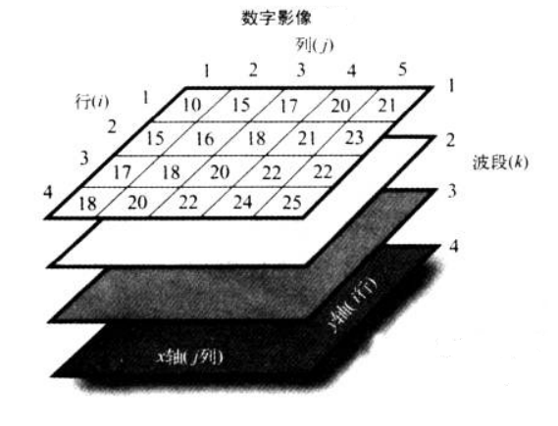

图1：数字影像数据存储形式

根据栅格数据的排列顺序不同，通常会分为：按波段次序记录（BSQ）、逐行按波段次序记录（BIL）、逐像元按波段次序记录（BIP）三种。

1. **BSQ** - **B**and **S**e**q**uential Format



1. **BIL** - **B**and **I**nterleaved by **L**ine

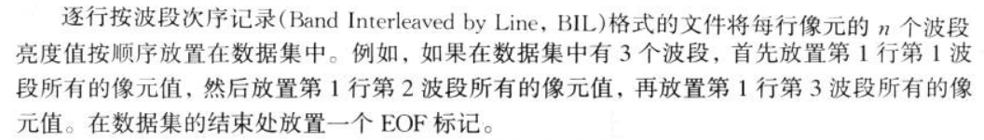

1. **BIP** - **B**and **I**nterleaved by **P**ixel

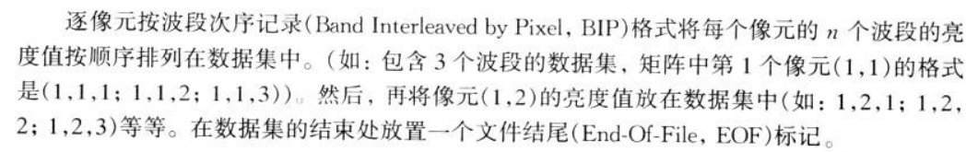

三种遥感数据格式存储数据的排列方式略有不同，以某块影像为例，BSQ、BIL、BIP的数据格式如图2所示。

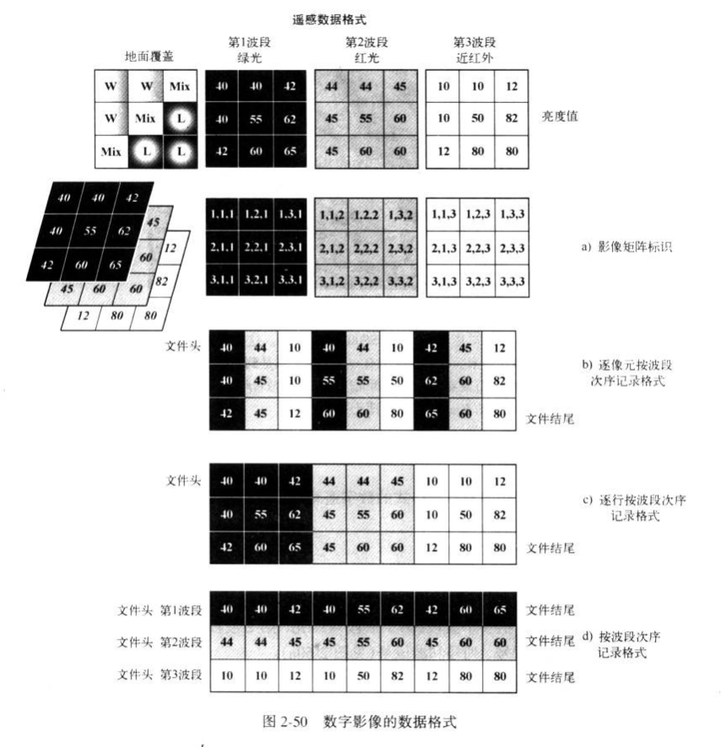

图2：数字影像的数据格式

## 附2：图像的一元统计量

1. 均值

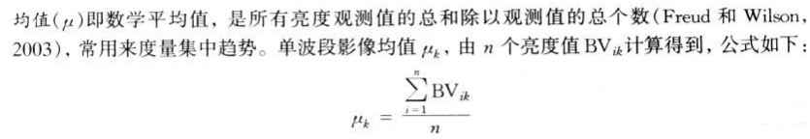

1. 方差

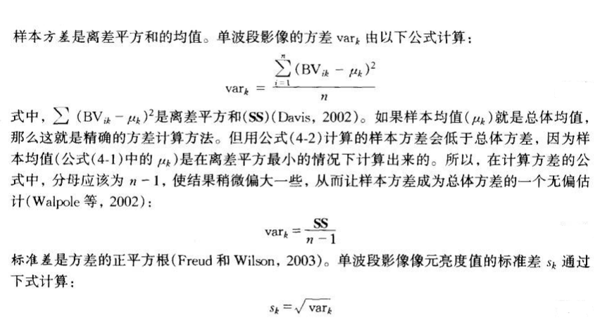

1. 最大值

某个波段数据中的最大值max。

1. 最小值

某个波段数据中的最小值min。

1. 直方图

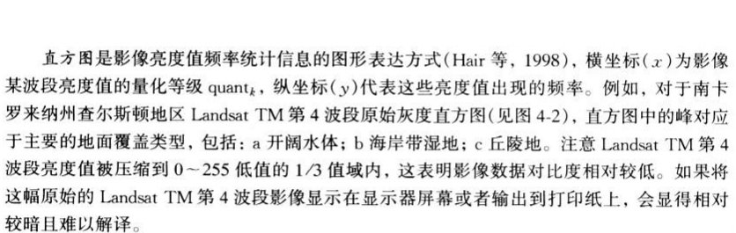

直方图可以用一维数组描述，数组的下标代表某个灰度值，数组元素的值代表该灰度值出现在某个波段中的次数（频度）。数组元素之和等于图像行值×图像列值（1）。

## 附录3：图像几何变换

1. 图像旋转

绕左下角逆时针旋转30°

图 3-a：原始图像 图4-b：旋转后图像

待续。。。

1. 缩放

待续。。。

## 附录4：重采样

待续

## 附录5：卷积

待续